BAB III

ANALISA DAN PERANCANGAN

Analisa
Analisa sistem adalah kegiatan untuk mempelajari sistem yang sedang berjalan saat ini dan untuk menentukan kebutuhan-kebutuhan sistem yang akan dirancang.

Identifikasi Masalah
      - IOFC Pengajuan Logistik
Proses pengajuan logistik pada BRI Kanca Malang Kawi masih terbilang kurang memadai karena belum adanya sistem informasi, sehingga timbulnya beberapa masalah dalam proses pengajuan tersebut.
Pada bagian setiap unit kerja terdapat satu orang yang ditunjuk oleh rekan-rekan kerja ataupun ditunjuk oleh kepala unit untuk bertugas sebagai petugas logistik unit kerja pada bagian tersebut. Petugas logistik unit kerja memiliki wewenang untuk melakukan pengecekan dan pengontrolan setiap inventaris unit kerja untuk dilaporkan kepada kepala unit agar tidak ada barang yang kekurangan atau mengalami kerusakan sehingga mengganggu proses operasional unit kerja. Petugas logistik unit kerja berhak melakukan pengajuan barang/perlengkapan logistik kepada BRI Kanca Malang Kawi atas seijin dari kepala unit tersebut.

Unit | Kepala Unit | Petugas logistik | SPO
Rekap PO  Batalkan Pengajuan Logistik  Pengajuan ditolak  Surat pengajuan Logistik | Cek pengajuan | Validasi SPO  Tersedia  PO  *Proses pengiriman  Rekap pengajuan diterima  Rekap pengajuan ditolak  Penggolongan berdasar jenis barang  Cek kategori barang  Pengajuan dari Unit  Tolak/  Terima  Validasi KU  Pengajuan dari Unit  Tolak/  Terima
Gambar 3.1 IOFC Pengajuan Logistik oleh unit kerja

      - IOFC Pendistribusian logistik
Proses distribusi logistik pada BRI Kanca Malang Kawi masih terbilang kurang memadai karena belum adanya sistem informasi, sehingga timbulnya beberapa masalah dalam proses distribusi tersebut.
Unit Kerja | Logistik | SPO
Proses Penerimaan Logistik | Proses Pengiriman  Rekap pengiriman ditolak  *Proses pengiriman  Rekap pengajuan diterima | Rekap pengiriman diterima  Tolak/  Terima  Validasi pengiriman  Rekap pengiriman
Gambar 3.2 IOFC Pengiriman pengajuan logistik

      - IOFC Pemesanan Logistik(Stok / PO)
Proses pemesanan logistik pada BRI Kanca Malang Kawi masih terbilang kurang memadai karena belum adanya sistem informasi, sehingga timbulnya beberapa masalah dalam proses pemesanan tersebut.
SPO | Logistik | Supplier
Rekap List penerimaan stok  Rekap PO diterima  Validasi PO (ttd)  Rekap PO | List penerimaan stok barang  List pemesanan stok barang  Proses PO  Rekap PO  Cek list dan jumlah penerimaan stok  Rekap List penerimaan stok | Proses pemesanan diterima  Proses pengiriman stok barang  List pemesanan stok barang
Gambar 3.3 IOFC Pemesanan PO dan penerimaan stok barang dari supplier

Tabel 3.1 Tabel Analisa Sebab Akibat
Berdasarkan nalisa yang ada, sangat diperlukan suatu gambaran sistem informasi yang berjalan saat ini, sehingga dengan mengetahui sistem yang ada maka permasalahan tersebut, berikut penjelasan masalah akan dijelaskan di dalam tabel 3.1
Permasalahan | Dampak | Solusi
Procedur pengajuan logistik dari unit kerja ke BRI Kanca Malang kawi terdiri dari banyak tahapan. | Proses pelayanan membutuhkan waktu yang lama. | Membuat sistem informasi pengajuan logistik secara online.
Status penolakan tidak diinformasikan secara langsung pada unit yang mengajukan. | Unit tidak tahu status pengajuan yang dilakukan sehingga perlu melakukan konfrimasi melalui telp. | Membuat fasilitas untuk mengetahui status penerimaan/penolakan
Pengajuan logistik dari masing-masing unit kerja dilakukan berdasarkan kategori barang, dan BRI Kanca Malang Kawi melakukan pencatatan ulang setiap pengajuan logistik dari setiap unit kerja berdasarkan jenis slip pengajuan barang. | Proses pelayanan menjadi lebih lama | Membuat fasilitas untuk entry data pengajuan dari masing-masing unit kerja secara online
Keterbatasan jumlah stok barang yang digunakan untuk memenuhi pengajuan masing-masing unit kerja. | Tidak setiap pengajuan unit kerja dapat terpenuhi secara langsung. | Membuat fasilitas untuk menentukan pengajuan yang dapat langsung didistribusikan/dipenuhi namun harus dipesankan.
Sulit mengetahui status keberadaan barang. | Salah memberikan perintah pendistribusian barang. | Membuat fitur notifikasi stok barang pada gudang menipis
Pelaporan dilakukan berdasarkan setiap slip transaksi yang sudah dilayani. | Perekapan membutuhkan waktu yang lama | Pelaporan dilakukan secara otomatis berdasarkan transaksi yang terjadi.
Tabel 3.1 Analisa sebab akibat

Pemecahan Masalah
Solusi yang ditawarkan adalah pembuatan sistem informasi pengelolaan data logistik pada PT. BRI (Persero) Tbk Kantor Cabang Malang Kawi guna memperlancar operasional, hal yang diharapkan adalah sebagai berikut :
    - Membuat sistem informasi pengajuan logistik secara online berguna untuk mempersingkat tahapan dalam pengajuan dari unit kerja kepada BRI Kanca Malang Kawi.
    - Membuat fasilitas untuk mengetahui status penerimaan/penolakan berguna bagi unit kerja yang melakukan pengajuan agar tahu bahwa status pengajuan yang dilakukan diterima atau ditolak.
    - Membuat fasilitas untuk entry data pengajuan dari masing-masing unit kerja secara online berguna agar tidak terjadi pencatatan ulang saat melakukan pengajuan logistik dapat proses pengajuan logistik dapat dilayani dengan cepat.
    - Membuat fasilitas untuk menentukan pengajuan yang dapat langsung didistribusikan/dipenuhi namun harus dipesankan agar pada setiap pengajuan logistik dapat terpenuhi semua oleh BRI Kanca Malang Kawi.
    - Membuat fitur notifikasi stok barang pada gudang menipis berguna bagi petugas logistik untuk melakukan pengawas jumlah stok barang yang tersedia agar tidak sampai kehabisan.
    - Pelaporan dilakukan secara otomatis berdasarkan transaksi yang terjadi hal ini berguna agar disetiap transaksi logistik pelaporan dapat dilakukan kapanpun.

Perancangan
Berdasarkan solusi yang diberikan maka perancangan sistem informasi dapat diuraikan berdasarakan pemodelan proses, pemodelan data, interface dan flowchart. Berikut uraiannya :

Pemodelan Proses
Gambar 3.4 DFD level 0
Gambar 3.5 DFD level 1
Gambar 3.6 DFD level 2.1 Pengajuan unit kerja
Gambar 3.7 DFD level 2.2 Distribusi logistik
Gambar 3.8 DFD level 2.3 Pemesanan dan penerimaan
Gambar 3.9 DFD level 2.4 Setting data master

Pemodelan Data
Gambar 3.10 ERD pemodelan data
Pada pemodelan data terdapat 9 tabel yakni Tabel Unit pengajuan, Tabel unit distribusi, Tabel Sup Pemesanan, Tabel Sup Penerimaan, Tabel Unit Penerimaan, Tabel Barang datang, beberapa tabel data master yakni Tabel data User, Tabel data Kantor, Tabel data Supplier, dan Tabel data Barang Logistik.

3.2.2.1 Rancangan database
Nama tabel : User
Primary key : Id user
Foreign key : Id kantor
Nama Field | Type data | Keterangan
Id_User | Integer | ID User
Id_kantor | Integer | ID Kantor
Nik | Integer | NIK user
Nama | Char(15) | Nama user
Jk | Chaer(10) | Jenis Kelamin user
Tanggal_lahir | Date | Tanggal lahir user
Alamat | Varchar(25) | Alamat user
No_telp | Integer | No telp user
Jabatan | Char(20) | Jabatan dalam unit kerja
Bagian | Char(20) | Bagian dalam unit kerja
Password | Varchar(8) | Password user
Tabel 3.2 tabel user
Nama tabel : Kantor
Primary key : Id Kantor
Foreign key : -
Nama Field | Type data | Keterangan
Id_kantor | Integer | ID Kantor
Nama_kantor | Char(15) | Nama Kantor
Alamat_kantor | Varchar(25) | Alamat Kantor
No_telp | Integer | No Telp Kantor
Tabel 3.3 tabel kantor

Nama tabel : Supplier
Primary key : Id supplier
Foreign key : -
Nama Field | Type data | Keterangan
Id_supplier | Integer | ID Supplier
Nama_supplier | Char(20) | Nama Supplier
Alamat_supplier | Varchar(25) | Alamat Supplier
No_telp | Integer | No Telp
Tabel 3.4 tabel supplier
Nama tabel : Barang logistik
Primary key : Id barang logistik
Foreign key : -
Nama Field | Type data | Keterangan
Id_barang_ logistik | Integer | ID Barang Logistik
Nama_barang | Char(15) | Nama Barang
Jenis_barang | Char(10) | Jenis Barang
Stok_barang | Integer | Stok Barang
Tabel 3.5 tabel barang logistik
Nama tabel : Unit Pengajuan
Primary key : Id pengajuan
Foreign key : Id_Kantor, Id_barang, Id_user, Id_supplier
Nama Field | Type data | Keterangan
Id_pengajuan | Integer | Id Pengajuan
Id_kantor | Integer | ID Kantor
Id_barang | Integer | ID Barang
Id_user | Integer | ID User
Id_supplier | Integer | ID Supplier
Kode_pengajuan | Integer | Kode Pengajuan
Jumlah | Integer | Jumlah pengajuan
Jumlah_disetujui | Integer | Jumlah disetujui
Tanggal_pengajuan | Date | Tanggal Pengajuan
Tanggal_konfirmasi | Date | Tanggal Konfirmasi
Tanggal_disetujui | Date | Tanggal Disetujui
Dikonfirmasi_oleh | Char(10) | Dikonfirmasi oleh KU
Disetujui_oleh | Char(10) | Disetujui oleh SPO
Status_barang | Char(10) | Status Barang
Tabel 3.6 tabel pengajuan

Nama tabel : Unit Distribusi
Primary key : Id distribusi
Foreign key : -
Nama Field | Type data | Keterangan
Id_ditribusi | Integer | ID Distribusi
Kode_ditribusi | Integer | Kode Distribusi
Kode_pengajuan | Integer | Kode Pengajuan
Tanggal_pemesanan | Date | Tanggal Pemesanan
Status_pengajuan | Char(10) | Status Pengajuan
Diverifikasi_oleh | Char(10) | Diverifikasi Oleh
Diterima_oleh | Char(10) | Diterima Oleh
Tabel 3.7 tabel distribusi
Nama tabel : Sup Pemesanan
Primary key : Id pemesanan SUP
Foreign key : Id_suppier, Id_barang
Nama Field | Type data | Keterangan
Id_pemesanan_sup | Integer | ID Pemesanan SUP
Id_supplier | Integer | ID Supplier
Id_barang | Integer | ID Barang
Tanggal pesan | Date | Tanggal Pesan
Jumlah | Integer | Jumlah Pemesanan
Keterangan | Char(20) | Keterangan
Tabel 3.8 tabel Sup Pemesanan
Nama tabel : Sup Penerimaan
Primary key : Id penerimaan SUP
Foreign key : Id_pemesanan, Id_supplier, Id_barang
Nama Field | Type data | Keterangan
Id_penerimaan | Integer | ID Penerimaan
Id_pemesanan | Integer | ID Pemesanan
Id_supplier | Integer | ID Supplier
Id_barang | Integer | ID Barang
Tanggal lahir | Date | Tanggal Lahir
Jumlah | Integer | Jumlah penerimaan
Keterangan | Char(20) | Keterangan
Diterima_oleh | Char(10) | Diterima Oleh
Tabel 3.9 tabel SUP Penerimaan

Nama tabel : Unit penerimaan
Primary key : Id penerimaan
Foreign key : -
Nama Field | Type data | Keterangan
Id_Penerimaan | Integer | ID Penerimaan
Kode_pengajuan | Integer | Kode Pengajuan
Kode_distribusi | Integer | Kode Distribusi
Tanggal_diterima | Date | Tanggal Diterima
Diterima_oleh | Integer | Diterima Oleh
Tabel 3.10 tabel Unit penerimaan

Pemodelan Interface
Dari sistem informasi yang akan dibuat adapun rancangan interface diantaranya :

3.2.3.1 Rancangan Menu
1. Rancangan menu user karyawan unit kerja BRI Kanca Malang Kawi
Unit
Login
Pengajuan Logistik

Penerimaan Pengajuan
Ajukan Pengajuan
Gambar 3.11 Rancangan menu user karyawan unit kerja
2. Rancangan menu kepala unit kerja BRI Kanca Malang Kawi
Kepala Unit
Login
Validasi Pengajuan Logistik

Belum Dikonfirmasi
Sudah Dikonfirmasi
Gambar 3.12 Rancangan menu kepala unit
3. Rancangan menu SPO BRI Kanca Malang Kawi
Kepala Unit

Validasi SPO
Laporan
Login
Penerimaan
Pemesanan
Pengajuan
Belum Divalidasi
Distribusi
Sudah Divalidasi

Gambar 3.13 Rancangan menu SPO
4.Rancangan menu petugas logistik BRI Kanca Malang Kawi
Petugas Logistik
Setting

Transaksi

Login
Data Master Barang
Data Master Kantor
Data Pengajuan
Data Distribusi
Data Pemesanan
Data Master Supplier

Data Master Karyawan ryawanKaryawan
Pemesanan SUP
Penerimaaan SUP

Gambar 3.14 Rancangan menu petugas logistik

3.2.3.2 Rancangan Layout Proses
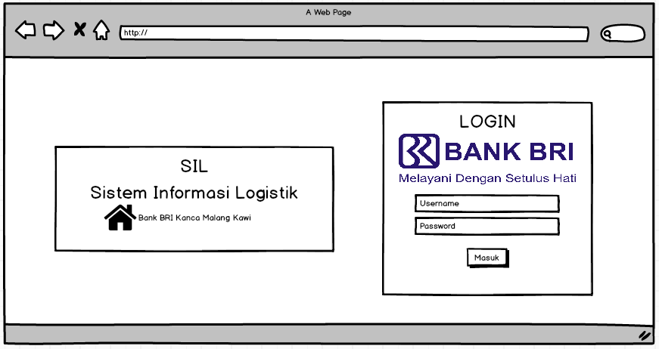
Gambar 3.15 Interface landingpage dan login
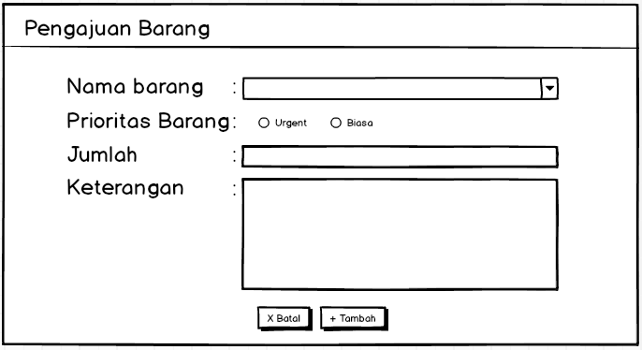
Gambar 3.16 Interface input pengajuan barang
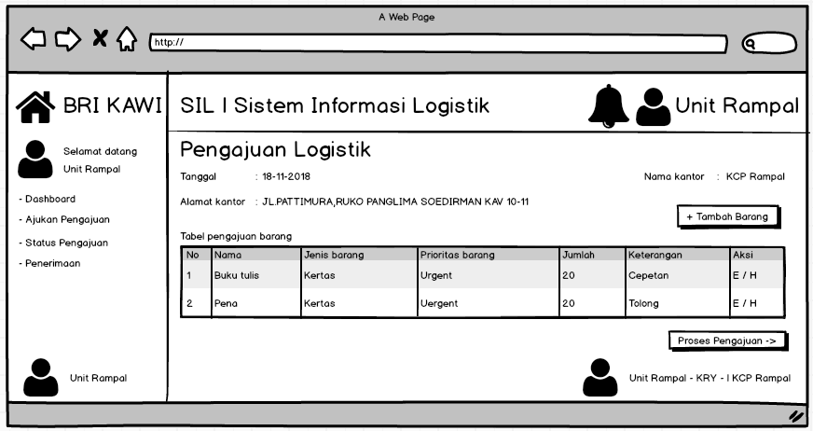
Gambar 3.17 Interface pengajuan logistik
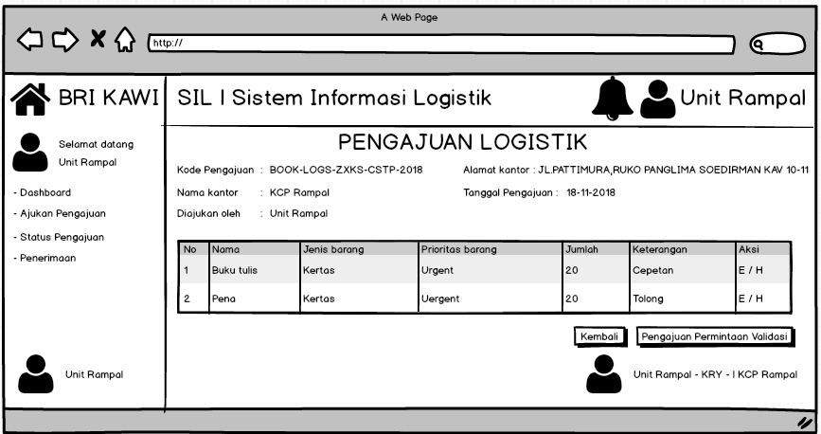
Gambar 3.18 Interface pengajuan logistik permintaan validasi
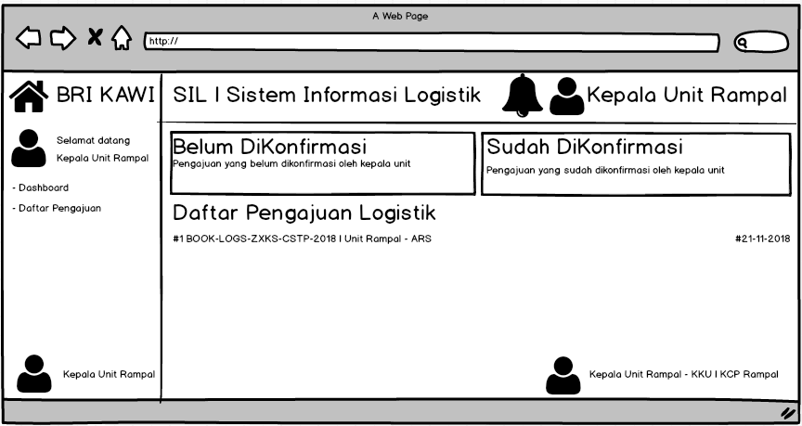
Gambar 3.19 Interface daftar pengajuan logistik untuk divalidasi Kepala Unit
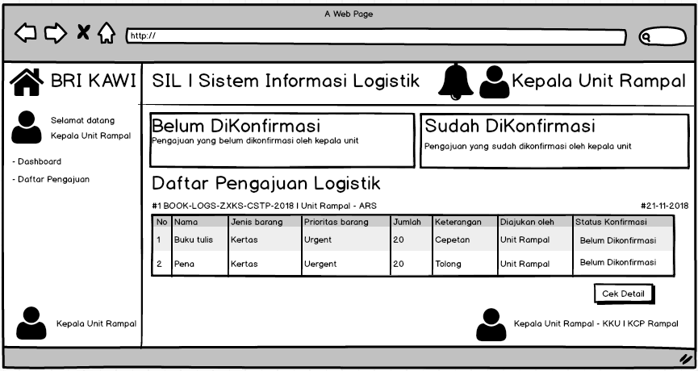
Gambar 3.20 Interface detail permintaan validasi kepada Kepala unit
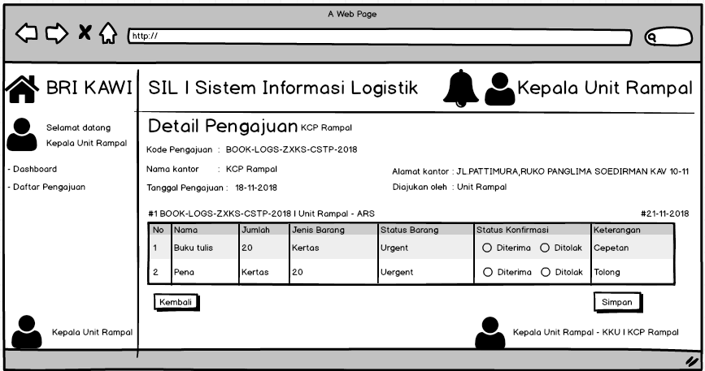
Gambar 3.21 Interface validasi pengajuan unit oleh Kepala Unit
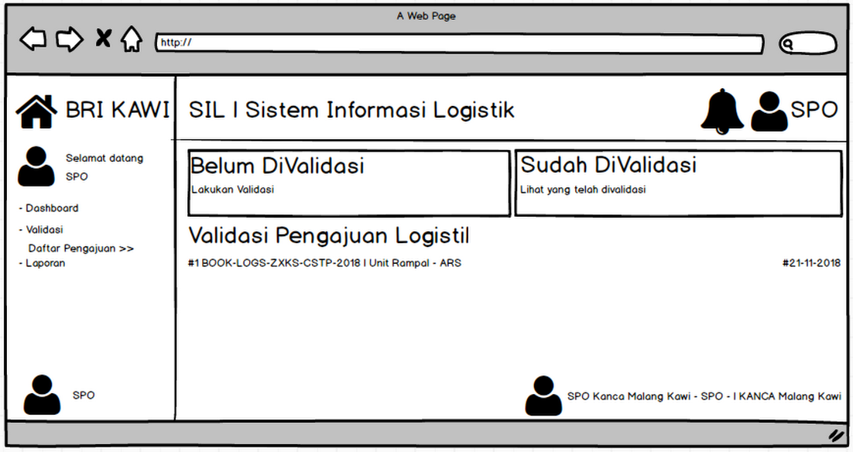
Gambar 3.22 Interface daftar validasi pengajuan unit kepada SPO
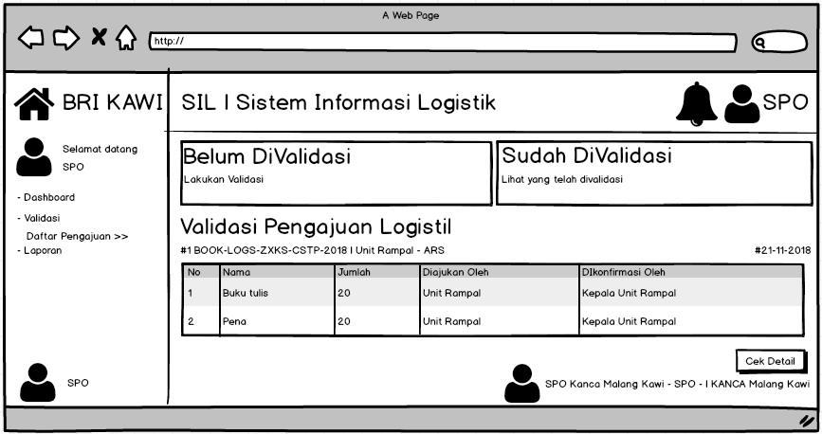
Gambar 3.23 Interface detail validasi pengajuan logistik kepada SPO
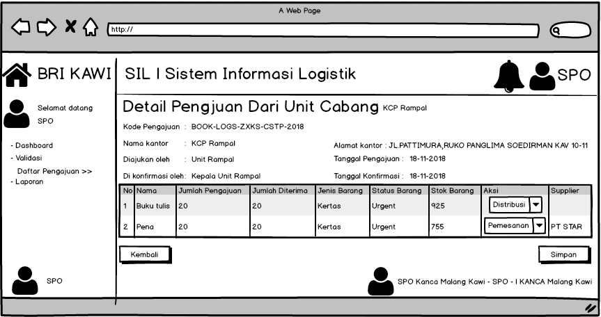
Gambar 3.24 Interface validasi pengajuan logistik oleh SPO
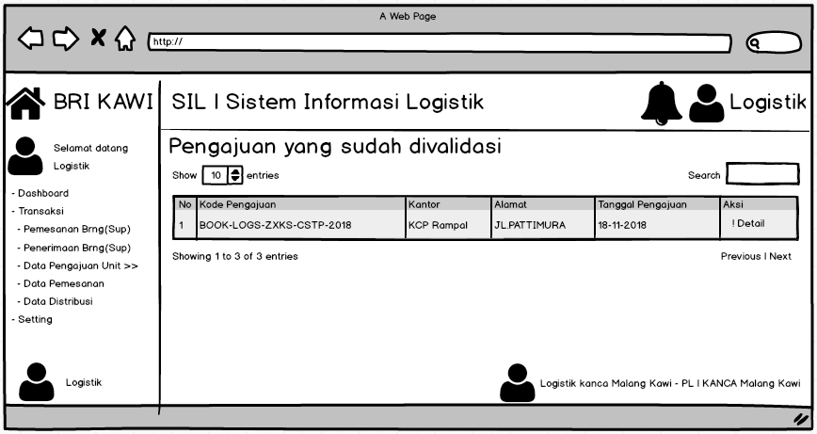
Gambar 3.25 Interface data pengajuan logistik kepada petugas logistik
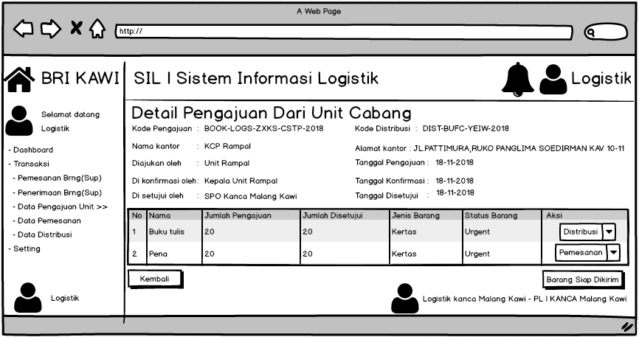
Gambar 3.26 Interface detail pengajuan logistik yang telah divalidasi
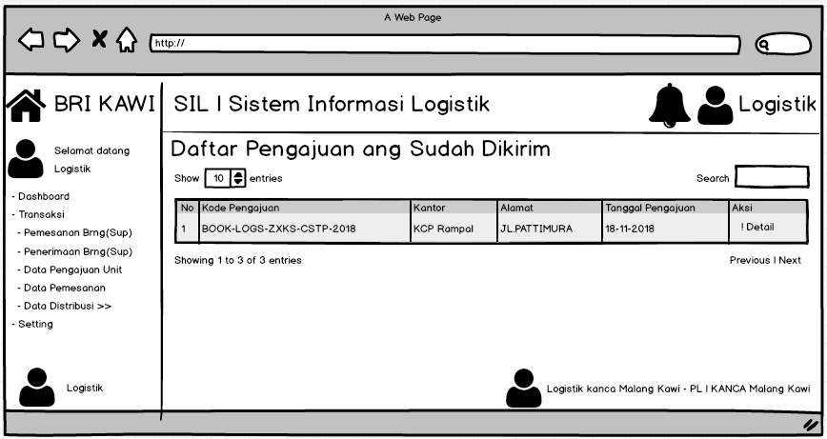
Gambar 3.27 Interface data distribusi
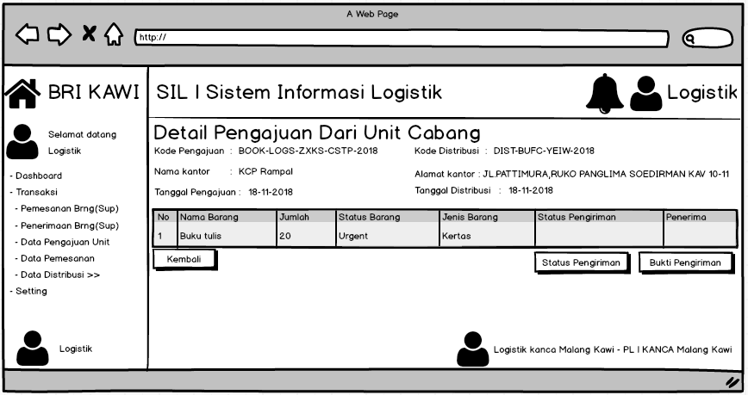
Gambar 3.28 Interface detail data distribusi sebelum dikirim
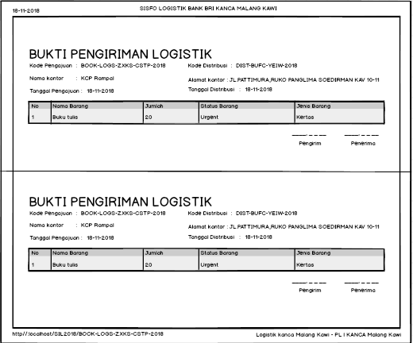
Gambar 3.29 Interface bukti pengiriman data distribusi kepada unit
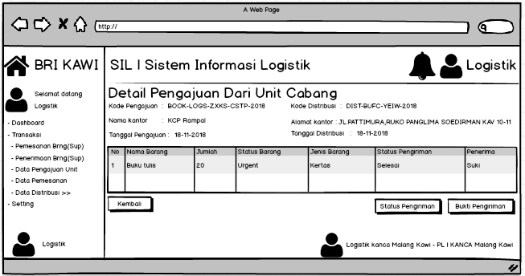
Gambar 3.30 Interface update data distribusi setelah proses pengiriman sudah diterima
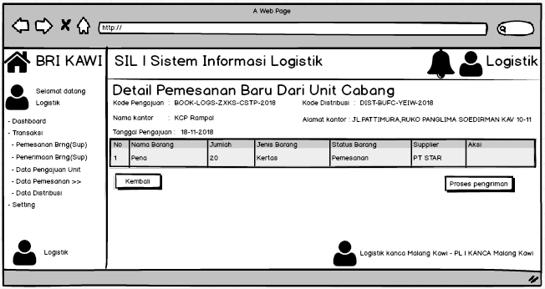
Gambar 3.31 Interface Tabel data pemesanan sebelum didistribusikan
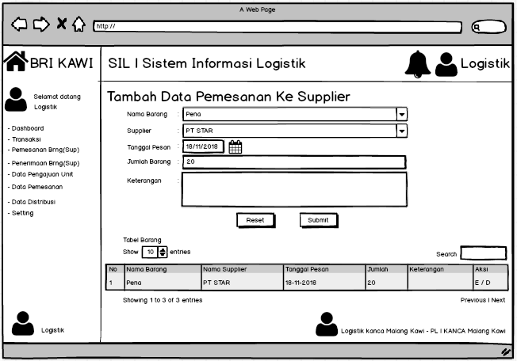
Gambar 3.32 Interface inputan data pemesanan barang kepada supplier
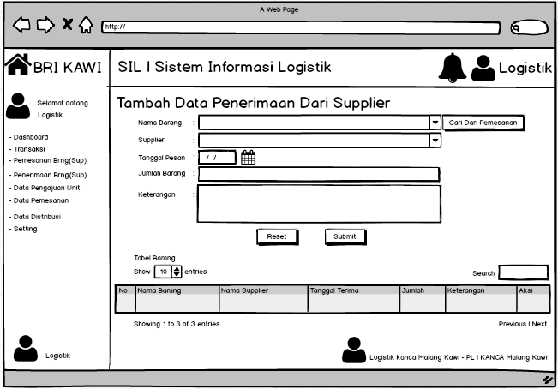
Gambar 3.33 Interface inputan data penerimaan barang dari supplier
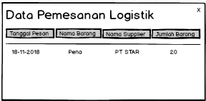
Gambar 3.34 Interface cari data pemesanan untuk mempermudah proses inputan penerimaan dari supplier
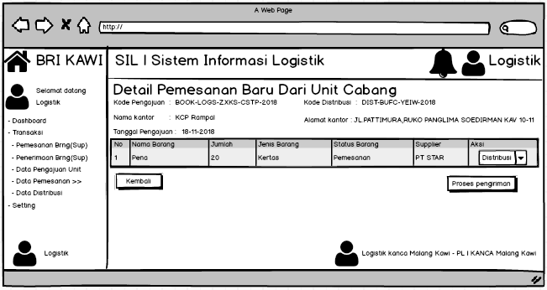
Gambar 3.35 Interface proses distribusi pemesanan

Rancangan Data Master
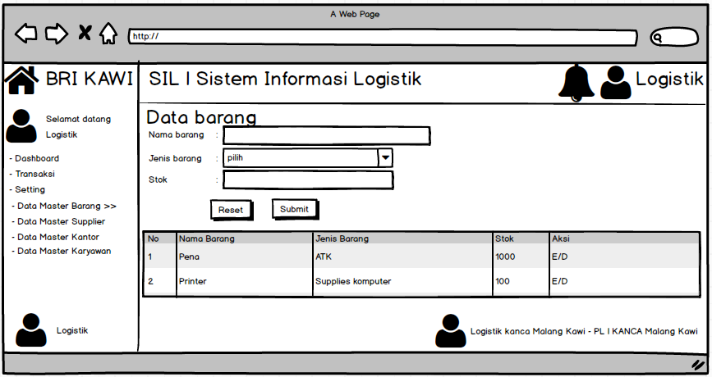
Gambar 3.36 Interface data master barang
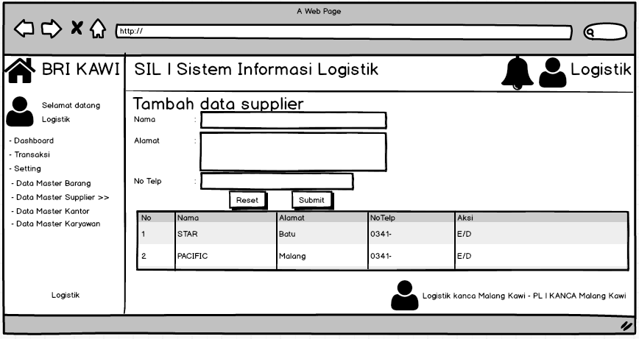
Gambar 3.37 Interface data master supplier
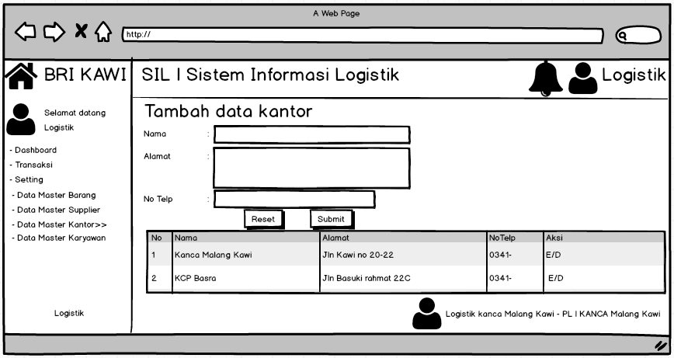
Gambar 3.38 Interface data master kantor
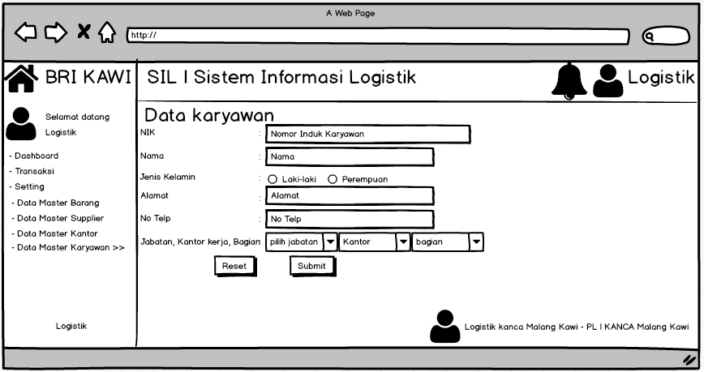
Gambar 3.39 Interface data master karyawan

3.2.3.4 Rancangan Laporan
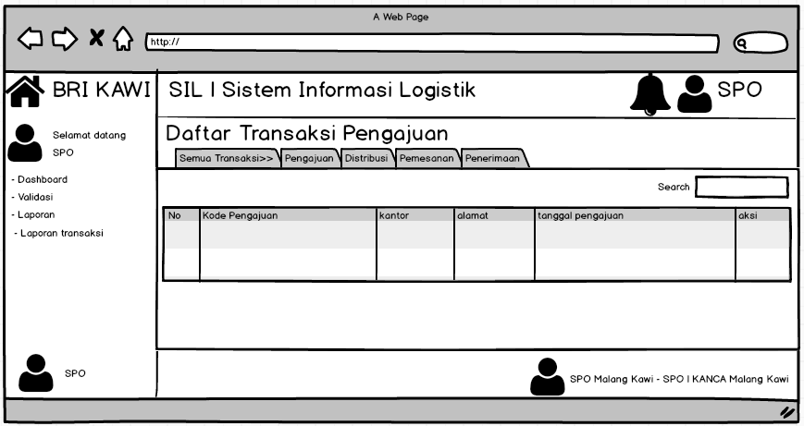
Gambar 3.40 Interface semua laporan transaksi

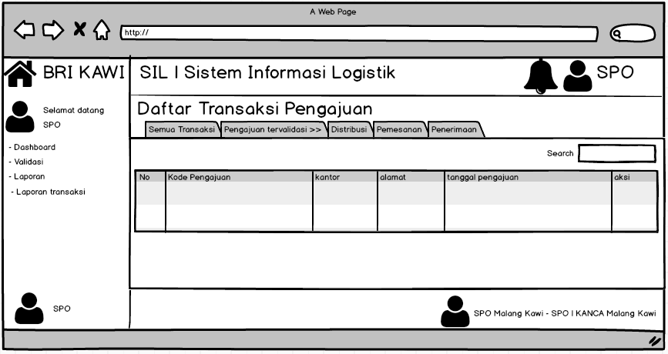
Gambar 3.41 Interface transaksi pengajuan
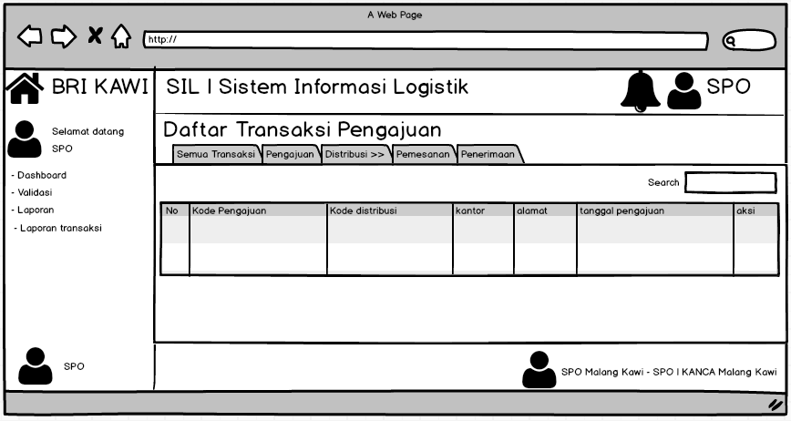
Gambar 3.42 Interface distribusi
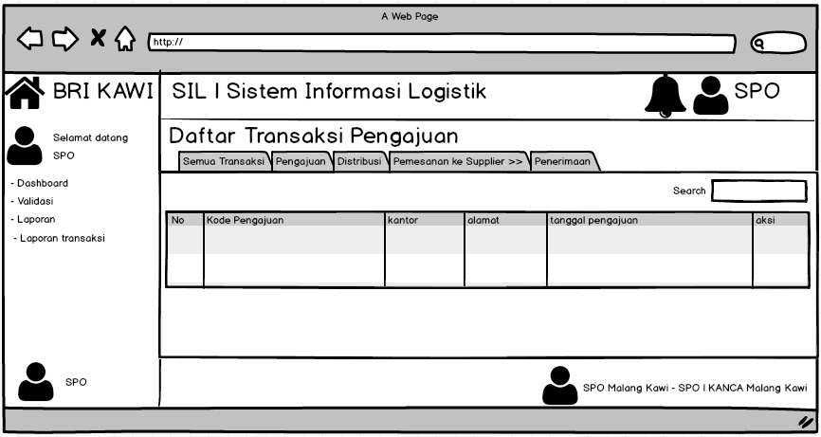
Gambar 3.43 Interface pemesanan ke supplier
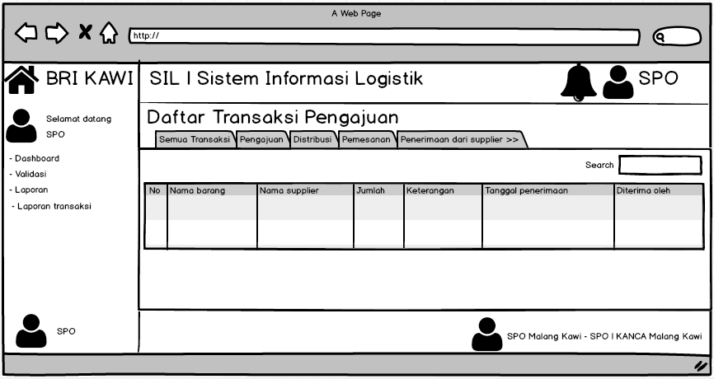
Gambar 3.44 Interface penerimaan dari supplier

Flowchart
      - Transaksi pengajuan logistik
STARTS
Output pengajuan logistik(tanggal, asal , alamat)

Isi barang

Input Nama, prioritas, jumlah, keterangan

Tambah barang
Proses pengajuan
Output tabel barang yang diajukan

Id pengajuan
Diajukan

Tambah dalam database
FINISH
Gambar 3.45 Flow Chart Pengajuan logistik
      - Transaksi validasi pengajuan oleh kepala unit
STARTS
Output daftar pengajuan logistik

Pilih detail
Output Detail Pengajuan
Kode pengajuan,Nama kantor, Tanggal pengajuan, Alamat kantor, Diajukan oleh dan Tabel Detail(Nama barang, Jumlah, Jenis barang, Status barang, Keterangan)

Status pengajuan “Ditolak”

Status konfirmasi
Ditolak
Diterima
Pilih simpan

FINISH

Gambar 3.46 Flowchart Validasi pengajuan oleh kepala unit
      - Transaksi validasi pengajuan oleh SPO

Output validasi pengajuan unit

Pilih Cek detail
Output Detail Pengajuan Dari Unit Cabang
Kode pengajuan,Nama kantor, Diajukan oleh, Dikonfirmasi oleh, Alamat kantor, Tanggal pengajuan,Tanggal konfirmasi, dan Tabel Detail pengajuan dari unit cabang (Nama barang, Jumlah, Jenis barang, Status barang, Stok barang)

Jumlah diterima
STARTS
PACIFIC Edit jumlah
Supplier
Jumlah pengajuan “Edit Jumlah yang diajukan”
STAR
Jumlah tetap
Status pengajuan “Pemesanan”
Aksi
Pemesanan
Distribusi
Status pengajuan “Distribusi”
Pilih simpan
FINISH

Gambar 3.47 Flowchart Validasi pengajuan oleh SPO
      - Transaksi distribusi logistik kepada unit kerja

Output data pengajuan unit
Pilih detail
Output Detail Pengajuan Dari Unit Cabang
Kode pengajuan, Kode distribusi, Nama kantor, Diajukan oleh, Dikonfirmasi oleh, Disetujui oleh, Alamat kantor, Tanggal pengajuan,Tanggal konfirmasi, Tanggal disetujui dan Tabel Detail pengajuan dari unit cabang (Nama barang, Jumlah pengajuan, Jenis disetujui, Jenis barang, Status barang)

Aksi
STARTS
Distribusi
Status barang”Distribusi””

Pemesanan
Barang siap dikirim

Cetak bukti pengiriman
FINISH

Gambar 4.8 Flowchart Cetak distribusi kepada unit kerja

Transaksi pemesanan kepada supplier
Output Detail Pemesanan Baru Dari Unit Cabang
Kode pengajuan, Kode distribusi, Nama kantor, Alamat kantor, Tanggal pengajuan, dan Tabel Detail pemesanan baru dari unit cabang (Nama barang, Jumlah , Jenis barang, Status barang, Status pengajuan, Supplier)
Pilih detail
STARTS

Output data pemesanan logistik baru

Pemesanan barang pada supplier

Select Nama barang, Supplier, Tanggal pesan.
Input Jumlah barang dan Keterangan

Pilih submit
Output tabel pemesanan barang.
Nama barang, Nama supplier, Tanggal pesan, Jumlah, Keterangan, Aksi
Batal “X”

B
A

B
Output data penerimaan dari supplier
A

Input
Input dari sistem
Cari pemesanan
Input Manual
Select Nama barang, Supplier, Tanggal terima.
Input Jumlah barang dan Keterangan
Ada

Batal “X”
Output data pemesanan logistik(Tanggal pesan, Nama barang, nama supplier, Jumlah barang)
Pilih Submit

Output tabel penerimaan barang.
Nama barang, Nama supplier, Tanggal pesan, Jumlah, Keterangan, Aksi

Output data pemesanan

Distribusi
Output data distribusi

Barang siap dikirim

Cetak bukti pengiriman

FINISH

Gambar 3.49 Flowchart Pemesanan kepada supplier, penerimaan dari supplier, dan distribusi pemesanan.

